ΠΕΡΙΣΤΕΡΙΩΝΕΣ ΤΗΝΟΥ

Ο
περιστεριώνας είναι ιδιόμορφη κατασκευή που συναντάται και στις Κυκλάδες, κυρίως στην Τήνο.
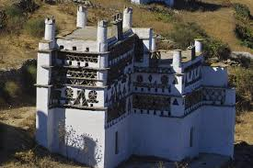
Περίτεχνα διακοσμημένοι εξωτερικά, είναι κτισμένοι σε μέρη προστατευμένα από τον άνεμο και με ανοιχτό χώρο μπροστά για να ξανοίγονται τα περιστέρια, στις ρεματιές, στις πλαγιές, αλλά πάντα κοντά σε τρεχούμενα νερά και πηγές.
Η κύρια όψη τους είναι στραμμένη προς τη ρεματιά. Καθόσον οι περιστεριώνες δεν είναι ποτέ στραμμένοι στο βορρά, όταν η θέση τους δεν προσφέρει καλή προστασία από τους ανέμους, υπάρχουν ένας ή δύο πλευρικοί τοίχοι πέρα από τις γωνίες του κτιρίου με μήκος από 0,75 έως 2.50 μέτρα και έτσι δημιουργείται αντιανεμικό φράγμα.
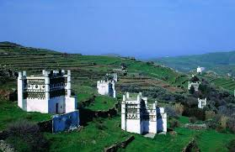
Πολλοί περιστεριώνες έχουν δύο ή τρεις ορόφους ύψος και όταν συμβαίνει αυτό το ισόγειο είναι μεγαλύτερων διαστάσεων, ώστε να αφήνει αύλειο χώρο στο πάνω πάτωμα.
Ο
περιστεριώνας είναι σύνθετο κτίριο, καθώς χρησιμοποιείται από τον ιδιοκτήτη ως εξοχική κατοικία, στάβλος, αχυρώνας κλπ.
Η πόρτα εισόδου είναι ξύλινη χωρίς ρωγμές ή σπασίματα για να μην μπαίνουν μέσα οι εχθροί των περιστεριών, όπως τα φίδια, τα ποντίκια και άλλα ζώα αρπακτικά. 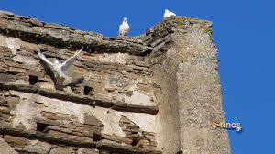

Ο ιδιοκτήτης κρατά τα κλειδιά για να μπαίνει μέσα και να συντηρεί το χώρο. Το εσωτερικό είναι ασοβάντιστο σε αντίθεση με το εξωτερικό που είναι πάντα σοβαντισμένο. Το πάνω μέρος των τοίχων είναι χωρισμένο σε μικρά ανοίγματα μικρού μεγέθους για να μπαινοβγαίνουν στο κτίριο τα περιστέρια, τόσο όμως μικρό για να περνάει αποκλειστικά το περιστέρι και όχι άλλα πουλιά, όπως οι κουρούνες.
Τ
α διαζώματα δημιουργούνται με σειρά οριζόντιων πλακών στη κύρια όψη που εξέχουν από την επιφάνεια των τοίχων κατά 0,10 ή 0,15 μ. Για τα χωρίσματα αυτά, χρησιμοποιείται ντόπια πέτρα, και αναπτυσσόμενα, σχηματίζουν τετράγωνα, ρόμβους, τρίγωνα κλπ.

Συνδεόμενα μεταξύ τους τα σχήματα αυτά, δηλώνουν τα αρχικά του ονόματος του ιδιοκτήτη, την ημερομηνία κατασκευής, αλλά και απεικονίσεις διάφορες, όπως δένδρα και λουλούδια.
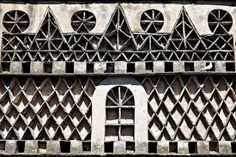
Τα διακοσμητικά αυτά στοιχεία βρίσκονται σε ισότιμη διάταξη, συμμετρικά και αρμονικά συνδεδεμένα μεταξύ τους. Οι τέσσερις γωνίες του κτιρίου είναι επιπλέον διακοσμημένες με πεσσούς ή κιονίσκους, που στεφανώνονται με σχήματα που θυμίζουν φτερούγες πουλιών ή σκιάχτρα. Η στέγη είναι επίπεδη, φτιαγμένη από αργιλόχωμα πατημένο που καλύπτει τις πλάκες της στέγης που είναι τοποθετημένες πάνω σε τράβες. Κάθε χρόνο ο ιδιοκτήτης, πριν τα πρωτοβρόχια πετύχαινε τη στεγανοποίηση της στέγης με το λεγόμενο κυλίνδρισμα.

Πιθανολογείται πως την εκτροφή των περιστεριών την έφεραν στη Τήνο οι Ενετοί, που έφτασαν στο νησί το 1207 και έφυγαν το 1715, παραδίδοντας το νησί στους Τούρκους.
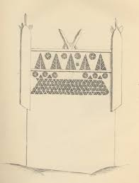

Η πιο παλιά χρονολογία που μαρτυρείται περιστεριώνας είναι το 1726, όπου ένας καθολικός ιερέας κληροδοτεί τον περιστεριώνα του. 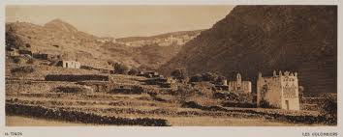

Παρ' όλα αυτά φαίνεται πως οι Ενετοί έφεραν τα περιστέρια στο νησί, γιατί με βάση το δίκαιο τους,
ο περιστεριώνας ήταν αποκλειστικό προνόμιο των φεουδαρχών του νησιού.

Μόνο μετά το 1715, που ανέλαβαν οι Τούρκοι, οι Τηνιακοί μπόρεσαν εφόσον κατείχαν γη, να γίνουν ιδιοκτήτες κάποιου περιστεριώνα. Έτσι, ο περιστεριώνας έγινε σύμβολο υπεροχής, λόγω καταγωγής αλλά και οικονομικής ευχέρειας. Μέσα από αυτή τη διαδικασία, οι Τηνιακοί καλλιτέχνες μπόρεσαν να ξετυλίξουν την καλλιτεχνική ευφυΐα τους.

Η Τήνος έχει πολλά αξιοθέατα για να περηφανεύεται.
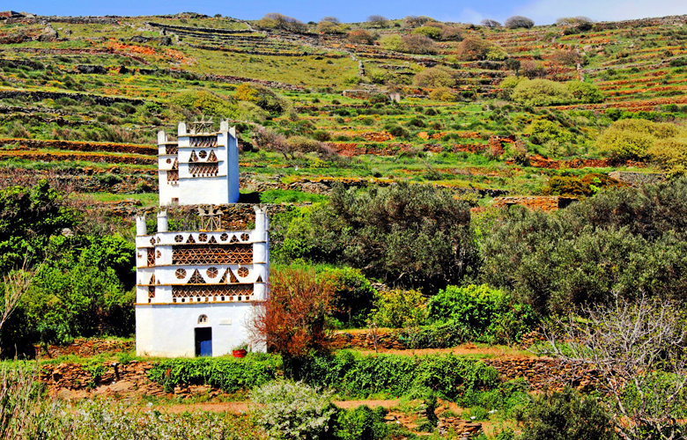
Ένα από τα πλέον αξιοπρόσεκτα είναι οι περιστεριώνες της, πραγματικά κτιστά λιθοκεντήματα.
Στέκουν αγέρωχοι πολλούς αιώνες τώρα στους κάμπους της Τήνου και μαρτυρούν για μία ακόμη φορά την έμφυτη καλλιτεχνία των Τηνιακών.
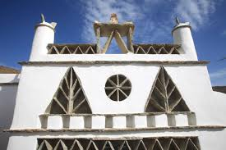
Τίνα Λεκού –Σιμώνα Βεντσισλάβοβα-Ρόκκος
Λειβαδάρης
